**الجمهورية الجزائرية الديمقراطية الشعبية مفتشية التربية والتعليم المتوسط**

**لمادة العلوم الفيزيائية والتكنولوجي**

**يوم دراسي**

**متوسطة بابو محمد الشريف يومي16 و23جانفي2019**

|  |
| --- |
| **تحليل المواضيع الجديدة المدرجة في منهاج السنة الرابعة متوسط المعاد كتابته**   * **توازن جيم صلب خاضع لعدة قوى** * **دافعة أرخميدس** |

**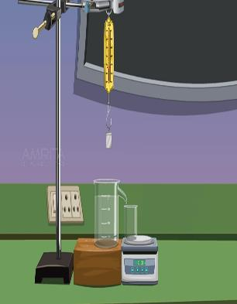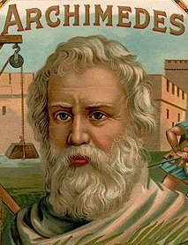**

**اعداد وتقديــم :**

**مفتش العلوم الفيزيائية والتكنولوجيا**

**و. بوشامـــــة**

**المرجعيات:**

**المنهاج ـ الوثيقة المرفقة ـ وثيقة تكييف الكتاب المدرسي**

|  |
| --- |
| **توازن جسم صلب خاضع لعدة قوى** |

**توازن جسم صلب خاضع لقوتين : شرطا التوازن: الدراســة التجريبيـة : نحقق التجربة المبينة في الشكل**

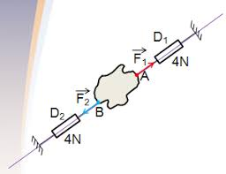

**الملاحظات: \* محوري الربيعتين والخيطين على استقامة واحدة(أي القوتين لهما نفس الحامل) \* تشير الربيعتين الى نفس القيمة (أي للقوتين نفس الشدة) \* النابضين يؤثران بقوتين في جهتين متعاكستين**

**نلخص النتائج في الجدول التالي:**

|  |  |  |
| --- | --- | --- |
| **مميزات القوة** | ***F1*** | ***F2*** |
| **نقطة التأثير** | ***A*** | ***B*** |
| **الحامل** | **المستقيم المار من*A* و*B*** | **المستقيم المار من*A* و*B*** |
| **الجهة** | **من *A* نحو*D1*** | **من *B* نحو*D2*** |
| **الشدة** | **4N** | **4N** |

**النتيجة: شرطا التوازن**

|  |
| --- |
| ***F1 + F2 = 0***  **والقوتان لهما نفس الحامل** |

**نشاط تكميلي: نحاول تدوير الجسم عند وضع التوازن ، ثم نزيل المؤثر الخارجي الملاحظة: عودة الجسم الى وضعية التوازن المستقر الأولى النتيجة : الشرط الثاني (القوتان لهما نفس الحامل) ضروري لغياب دوران الجسم أما الشرط الأول فهو ضروري لسكون الجسم . ملاحظة: يفضل تحقيق الدراسة بمطاطات عوضا عن استعمال الخيوط.**

**تطبيق:**

****

***P + T = 0***

***P = - T***

***T = P = m g***

**توازن جسم صلب خاضع لثلاث قوى غير متوازية شرطا التوازن: الدراسة التجريبية: نحقق التجربة المبينة في الشكل**

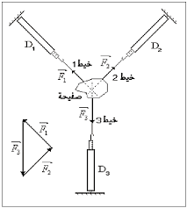

**الملاحظة: \* الخيوط الثلاثة تقع في مستو واحد (حوامل القوى الثلاثة تقع في مستو واحد) \* استقامات الخيوط التي تمثل حوامل القوى تتلاقى في نقطة واحدة**

|  |  |  |
| --- | --- | --- |
| **F1** | **F2** | **F3** |
| **1.6N** | **1.5N** | **1.7N** |

**سلم الرسم: (1cm 1N)**

**\*مضلع الأشعة الثلاثة مغلق**

**النتيجة : شرطا التوازن**

***F1+ F2 + F3 = 0***

**وتلاقي حوامل القوى في نقطة واحدة**

**تطبيق1:توازن جسم صلب معلق بخيطين ( مستخرج من الوثيقة المرافقةص36)**

***F1 F2***

*P*

**تطبيق 2: التدرب على التمثيل الهندسي لأشعة القوى المطبقة على جسم صلب خاضع لفعل ثلاث قوى مثل توازن جسم صلب موضوع على سطح مائل وخاضع لثلاث قوى( مستخرج من الوثيقة المرافقة ص37)**

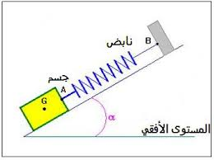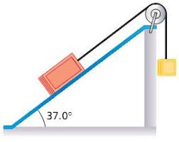

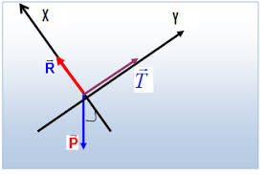

**محصلة قوتين**

**الدراسة التجريبية**

**تجربـة: )بالرجوع الى التجربة السابقة)**



***F1 + F2 + F3 = 0* نستبدل الربيعتين D1، D2 بالربيعة D والتي تطبق على الجسم قوة *F12* حتى يحافظ الجسم على نفس وضعية توازنه تحت تأثير القوتين *F12 ، F3* (التي لاتتغير لافي الشدة ولا في الجهة ولا في الحامل) ، يجب أن يكون**

***F12 + F3 = 0*  القوة *F12* التي لها نفس تأثير القوتين *F1 ،* *F2* على الجسم تسمى محصلة القوتين *F1 ، F2* ونكتب:**

|  |
| --- |
| ***F12 = F1 + F2*** |

**تعيين محصلة قوتين بيانيا (هندسيا)**

***F12*** ***F2***

***F1***

**تسمى *F1 ،* *F2*مركبتا *F12* تمثل المحصلة *F12* بالشعاع الممثل لقطر متوازي الأضلاع المنشأ على الشعاعين الممثلين للقوتين *F1 ، F2***

**توجيهات :**

**مستخرج من المنهاج ص45( معايير ومؤشرات التقويم)**

* **يعين بيانيا( هندسيا) محصلة قوتين**
* **يحدد بيانيا قيمة محصلة قوتين**
* **يحلل شعاع قوة الى مركبتين على محورين اختياريين**

**مستخرج من المنهاج ص45 ( أنماط من الوضعيات التعلمية) تقديم وضعيات توازن للتدرب على تركيب القوى وتحليل القوة بيانيا**

**Y**

**Fy F**

**Fx** **X**

**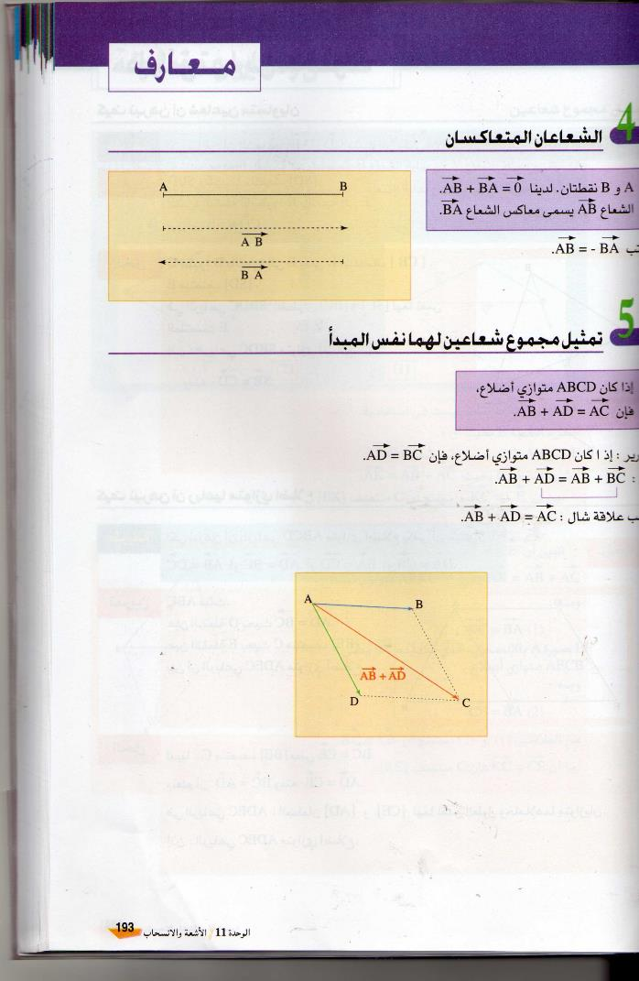**

**دافعة أرخميدس في السوائل الدراسة التجريبية**

**تجربة : نحقق التجربـة المبينة في الشكل (اكتشاف وجود دافعة أرخميدس**

****

**الملاحظة: \* يبقى الخيط شاقوليا \* تشير الربيعة الى القيمة *P’* أقل من *P***

|  |  |  |
| --- | --- | --- |
| ***Fa (N)*** | ***P’(N)*** | ***P(N)*** |
| 0.45 | 0.85 | 1.30 |

**الاستنتاج:**

**يؤثر الماء على الجسم المغمور فيه بقوة شاقولية ، اتجاهها من الأسفل نحو الأعلى، شدتها *FA = P – P’***

**حيث: *P*  : ثقل الجسم ، *P’*: الثقل الظاهري ،*Fa*:شدة دافعة أرخميدس**

****

**تجربـة 2: نحقق التجربة المبينة في الشكل ( دراسة خصائص دافعة أرخميدس)**

**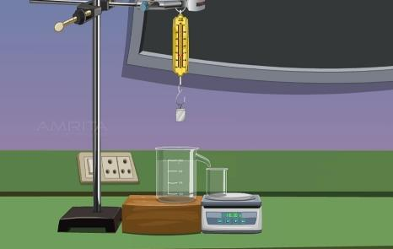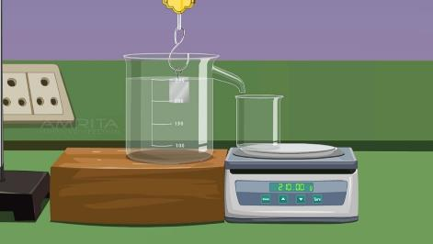**

|  |  |
| --- | --- |
| **عناصر *FA*** | **خصائصها** |
| **نقطة التأثير** | **مركز ثقل السائل المزاح( مركز الدافعة)** |
| **الحامل** | **شاقولي** |
| **الجهة** | **للأعلى** |
| **الشدة** | **شدة ثقل السائل المزاح** |

**نظرية أرخميدس ( في السوائل) يخضع كل جسم مغمور في سائل الى قوة حاملها شاقولي ، جهتها للأعلى، شدتها تساوي شدة ثقل السائل المزاح.**

**العوامل المؤثرة في شدة دافعة أرخميدس الدراسة التجريبية: يمكن تناول العوامل المؤثرة باعتماد بيداغوجية التساؤل ـ برأيك ماهي العوامل المؤثرة على شدة دافعة أرخميدس ؟ ـ قدم مقترحات حول الطريقة التجريبية التي تؤكد فرضياتك.**

**جمع التصورات: \* طبيعة السائل ( كثافة السائل) \*حجم السائل \*كتلة السائل \* وضع الجسم(العمق) \*شكل الجسم**

**النشاط التجريبي:**

* **ضبط المتغيرات ( دراسة تجريبية لعاملين أو أكثر)**
* **تحديد البروتوكول التجريبي ( الوسائل وطريقة العمل)**

**ملاحظة:**

**استعمال جسم صلب متجانس لاينحل في الماء ولايتفاعل معه، ومغموركليا.**

**1ـ ماتأثيـر طبيعة السائل(كثافته) على شدة دافعـة أرخميدس؟**

**تجـربـة : نغمـــر نفـــس الجسم بالتتابع في سوائـــل مختلفة الكثافــــة ( ماء ، ماء مالح ، زيت ...)، ونقرأ القيمة التي تشير اليها الربيعة .**

**=1 ماءd =1.1ماء مالحd =0.88زيتd**

**  
نسجل النتائج في الجدول التالي:**

|  |  |  |  |
| --- | --- | --- | --- |
| زيت | ماء مالح | ماء | **السائل** |
| **0.90** | **0.80** | **0.85** | ***P’(N)*** |
| **0.40** | **0.50** | **0.45** | ***) Fa(N*** |

**الاستنتاج :**

**شدة دافعة أرخميدس تتعلق بطبيعة السائل ، أي بكثافته (أو كتلته الحجمية) فهي تزداد بازدياد الكثافة.**

**ملاحظة:**

**ينبغي التطرق بايجاز الى الكتلة الحجمية والكثافة التي أدرجت في منهاج السنة الأولى متوسط المعاد كتابته ، ولم يدرسها تلاميذ السنة الرابعة الحالية.**

**2ـ ما تأثيرحجم الجسم المغمور على شدة دافعة أرخميدس؟ تجربــــة: نعلق جسمين (S1) , (S2)مختلفي الحجم( مع ثبات الكتلة) في ربيعة بواسطة خيط، ونغمر كل منهما في الماء، ونقرأ القيمة التي تشير اليها الربيعة، ونسجل النتائج في الجدول التالي:**

|  |  |  |
| --- | --- | --- |
| **S1** | **S2** | **الجسم** |
|  |  | ***P(N)*** |
|  |  | ***P’(N)*** |
|  |  | ***FA(N)*** |

**بعد مقارنة النتائج التحصل عليها**

**الاستنتاج:**

**شدة دافعة أرخميدس تتعلق بحجم الجسم المغمورعند ثبوت الكتلة. 3ـ ما تأثيركتلة الجسم المغمورعلى شدة دافعة أرخميدس؟**

**تجربــــة: نعلق جسمين (S1) , (S2)مختلفي الكتلة( مع ثبات الحجم) في ربيعة بواسطة خيط، ونغمر كل منهما في الماء، ونقرأ القيمة التي تشير اليها الربيعة، ونسجل النتائج في الجدول التالي:**

|  |  |  |
| --- | --- | --- |
| **S1** | **S2** | **الجسم** |
|  |  | ***P(N)*** |
|  |  | ***P’(N)*** |
|  |  | ***FA(N)*** |

**بعد مقارنة النتائج التحصل عليها**

**الاستنتاج :**

**لاتتعلق شدة دافعة أرخميدس بكتلة الجسم المغمور عند ثبوت الحجم**

**4ـ ما تأثيروضع الجسم المغمور(العمق)على شدة دافعة أرخميدس؟ تجربــــة:نغمر في الماء جسما على أعماق مختلفة، ونقرأ القيمة التي تشير اليها الربيعة .**

****

**نسجل النتائج في الجدول التالي:**

|  |  |  |  |  |
| --- | --- | --- | --- | --- |
| **العمق4** | **العمق3** | **العمق2** | **العمق1** | **العمق** |
|  |  |  |  | ***P(N)*** |
|  |  |  |  | ***P’(N)*** |
|  |  |  |  | ***Fa(N)*** |

**الاستنتاج :**

**لاتتعلق شدة دافعة أرخميدس بوضع الجسم المغمورفي السائل( العمق)**

**5ـ ما تأثيرشكل الجسم المغمورعلى شدة دافعة أرخميدس؟ تجربــــة:نشكل جسما بأشكال مختلفة ، ونغمره كل مرة في الماء ، ونقرأ القيمة التي تشير اليها الربيعة .**

****

**نسجل النتائج في الجدول التالي:**

|  |  |  |  |  |
| --- | --- | --- | --- | --- |
| **الشكل4** | **الشكل3** | **الشكل2** | **الشكل1** | **الشكل** |
|  |  |  |  | ***P(N)*** |
|  |  |  |  | ***P’(N)*** |
|  |  |  |  | ***Fa(N)*** |

**الاستنتاج :**

**لاتتعلق شدة دافعة أرخميدس بشكل الجسم المغمورفي السائل**

**علاقــــة دافعــة أرخميـدس**

**الطريقـة 1 (التجريبية)** : **بالرجوع الى التجربة الأولى**

|  |  |  |  |
| --- | --- | --- | --- |
| ***p.V.g(N)*** | ***Fa(N)*** | ***P’(N)*** | ***P(N)*** |
| 0.45 | 0.45 | 0.85 | 1.30 |

**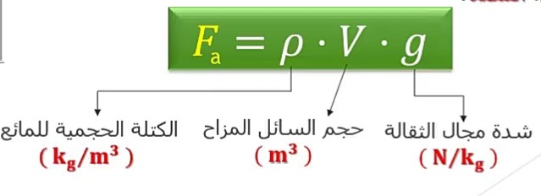الطريقة 2 : تجريبيا*Fa= P(l) Fa= m. g* لكن*:m=p.V Fa= p.V.g***

**الدراسة التجريبية للأجسام الطافية**

**تجربة 1: نضع أجساما مختلفة( فلين، خشب، مسمار، قطعة نقدية..)**

**في حوض به ماء**

**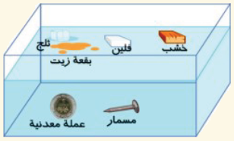**

**الملاحظة:تطفو قطعة الفلين والخشب والجليد وبقعة الزيت ، ويغوص المسمار وقطعة النقود**

**ارساء الموارد : يطفو الجسم اذا كانت كتلته الحجمية أقل من الكتلة الحجمية للسائل**

**تجربـة2:هل تغوص البيضة أو تطفو؟ نضع بيضة مسلوقة في كأس به ماء ، ونضع بيضة مسلوقة أخرى في كأس به ماء مالح**

**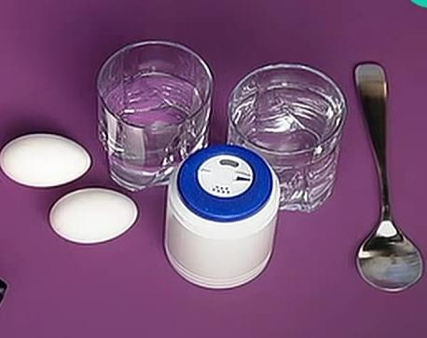**

**الملاحظات:**

|  |  |  |
| --- | --- | --- |
| C:\Users\PC\Desktop\IMG_20181202_173958.jpg  الحالة1  مـــــــــــاء | C:\Users\PC\Desktop\IMG_20181202_174419.jpg  الحالة2  مـــاء مالـــــــــح | C:\Users\PC\Desktop\IMG_20181202_173723.jpg  الحالة3  ماءأكثر ملوحة |
| **تستقر البيضة في قعر الكأس(بيضة*p*أكبرماء*p*)** | **تبقى البيضة متوازنة (عالقة) داخل الماء(بيضة*p*=ماء مالح*p*)** | **تطفو البيضة فوق الماء**  **(بيضةpأصغرماء مالح*p*)** |

**ارساء الموارد:**

**يطفو الجسم اذا كانت كتلته الحجمية أقل من الكتلة الحجمية للسائل**

**تجربـة 3 :هل تغوص البرتقالة في أو تطفو؟ نضع حبتي برتقال متماثلتين احداهما مقشرة والأخرى بقشرتها في وعاء به ماء**

**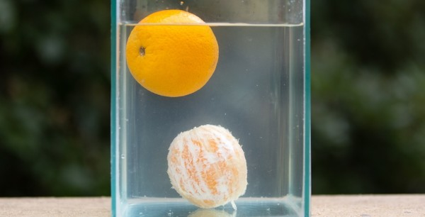**

**الملاحظة : تغوص البرتقالة المقشرة وتطفو الأخرى. التفسير :**

**الكتلة الحجمية للبرتقالة المقشرة أكبر من الكتلة الحجمية للماء (قشرة البرتقالة اسفنجية بداخلها هواء يخفض كتلتها الحجمية) والعكس بالنسبة للبرتقالة غيرالمقشرة**

**شرط توازن جسم طافي على سطح سائل**

****

***Fa = - P***

**عند توازن جسم طافي ثقله *P* على سطح سائل، ويظل جزء منه فقط مغمورا فيه، فان دافعة أرخميدس *Fa* تعاكس مباشرة الثقل، وشدتها تساوي شدة ثقل السائل المزاح( حجمه يساوي حجم الجزء المغمور من الجسم)**

***Fa = P***

***p’ . V’ . g = p . V . g***

***p’ . V’ = p . V***

**حيث :**

**: الكتلة الحجمية للجسم** ***p***

**حجم الجسم  *: V***

**: الكتلة الحجمية للسائل** ***p’***

**V’:حجم السائل المزاح**

**الحالات الثلاث للجسم في سائل عند وضع جسم في سائل هناك 3 حالات: الجسم يطفو: *Fa*** **أكبــر** ***P جسمp*  *أصغر سائلp* الجسم يعلق: *Fa*** = ***P جسمp*  =  *سائلp* الجسم يغوص:  *Fa*** **أصغر** ***P جسمp* أكبر *سائلp***

**ملاحظة:**

**يمكن التحقيق التجريبي لتوازن جسم صلب يطفو على سطح السائل باستعمال الجليد، قطعة خشب ، بطة ، زورق مصنوع من العجينة ...)**

**تقييم الموارد : تقديم وضعيات**

* **يفسر طفو الأجسام في الحياة اليومية : السفن، الزوارق ،غرق السفن ...**
* **كيف يحول جسم يغوص الى جسم طاف والعكس**
* **مراقبة صلاحية بيضة ...**

**تطبيقات دافعـة أرخميدس**

**البواخـر :**

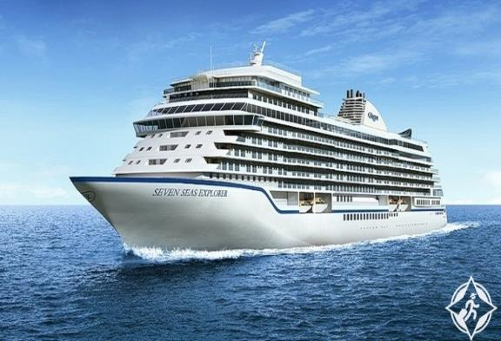

**عند التوازن :**  ***Fa = P***

**الغواصات :**

****

**تتكون من غلاف خارجي مضاعف يوجد به خزانات مزود بفتحات سفلية تصلها مع ماء البحر، وتحتوي هواء مضغوط يمنع دخول الماء عندما تكون عائمة، ولكي تغوص يقلل ضغط الهواء فيدخل الماء فيزداد الثقل فتبدأ بالغوص**

**المكاثيف :**

**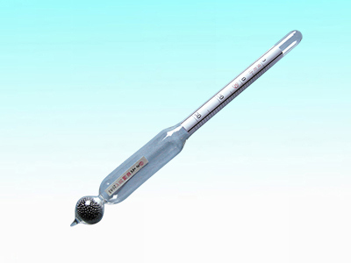**

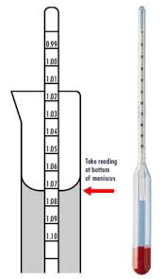

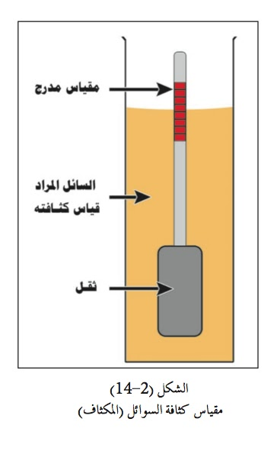

**المكثاف جهاز يطفو فوق سائل ويعطي كثافته بالقراءة المباشرة على تدريجاته**

**مكوناته:**

**يتكون من انتفاخ زجاجي مثقل من الأسفل بواسطة الزئبق أو الرصاص ، وينتهي من الأعلى بقضيب مدرج**

**مبدأ عمله:**

**عندما يطفو المكثاف على السائل فان ثقل السائل المزاح يساوي دافعة أرخميدس**

**أنواع المكاثيف:**

**مكاثيف للسوائل الأكبر كثافة من الماء**

**مكاثيف للسوائل الأقل كثافة من الماء**

**صناعة الوسائل التعليمية المخبرية الخاصة بدراسة دافعة أرخميدس والتوازن**

**صناعـة دينامومتر (مراحل الانجاز مفصلة في الفيديو)**

**الوسائل: حقنة ، نابض ، سلك معدني ، 3براغي**

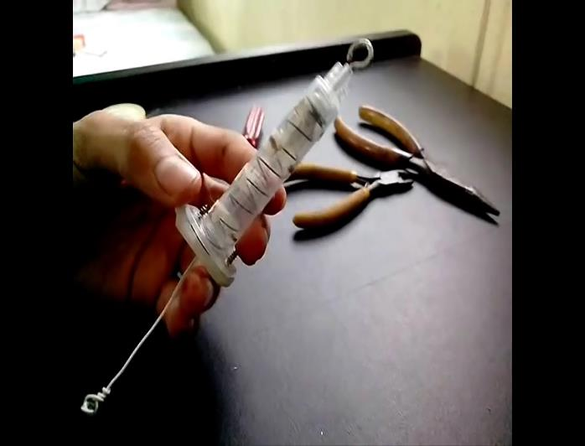

**صناعة اناء ذو فتحة جانبية ( اناء دافعة أرخميدس)**

**الوسائل: قارورة بلاستيكية ، أنبوب بلاستيكي(قلم) ،غراء(Super glue)**

**

